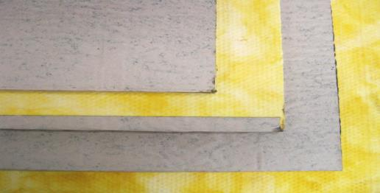
FICHA TÉCNICA
ROOF INSULATION HD
Aislamiento acústico y térmico de lana mineral de vidrio biosoluble, aglomerado con resina termo-resistente, de textura uniforme, y espesor homogéneo, terminado en una de sus caras con papel kraft el cual es adherido con asfalto, de tal manera que los bordes longitudinales quedan cubiertos hasta alcanzar un traslapo de 1" sobre el lado opuesto.

El producto perderá sus características acústicas y térmicas al contacto con el agua.
La superficie del producto es plana, en términos generales. Sin embargo, si el producto es expuesto a elementos como lluvia, sereno, llovizna, nieve o sol, el producto puede torcerse. Para minimizar esta situación, posterior a la fabricación y despacho, se recomienda:
- Mantener el asilamiento seco antes y después de la instalación.
- Mantener el aislamiento sobre estibas y protegido del ambiente previo a su instalación.
- Instalar el sistema protector del sistema de techo tan pronto como sea posible.

El producto es diseñado para ser usado como aislamiento acústico y térmico, instalado de tal forma que la cara recubierta con kraft queda hacia arriba.
Para aplicaciones de tipo acústico, el producto se instala entre placas o sobre cubiertas o terrazas, debidamente protegido de la humedad para recibir acabados duros.
Para uso térmico el producto se instala en la parte exterior de la cubierta. Se debe asegurar pendiente mínima de 1.5%, preferiblemente 3%; en caso de pendientes muy pronunciadas deberán preverse anclajes mecánicos.
En general, el producto deberá ser protegido del agua y la humedad excesiva impermeabilizando con mantos asfálticos en las cubiertas expuestas a la intemperie.

CARACTERÍSTICAS DE USO Y APLICACIÓN

PROPIEDADES FÍSICAS Y ESPECIFICACIONES
PRODUCTO | LONGITUD  (mm/inch) | ANCHO  (mm/inch) | ESPESOR (1)  (mm) | PESO  (kg/m2)
ROOF INSULATION HD  1.20 m X 0.60 m X ¾” | 1200 (47.24)  +5 mm | 600 (23.62)  + 3mm | 304 ± 3 mm | 1.74 ± 10%
- Promedio de 4 medidas tomadas en los centros de la pila (altura del paquete).
- Encuadramiento: Ángulos rectos a 90°, máximo 3 mm de desviación.

OCTAVE BAND CENTER FREQUENCIES, Hz.
125 | 250 | 500 | 1000 | 2000 | 4000 | NRC (1)
0.08 | 0.37 | 0.84 | 0.99 | 1.01 | 1.02 | 0.75
(1) NRC (Coeficiente De reducción de ruido): Valores esperados basados en productos similares y un número limitado de muestras, ASTM C423 Método de ensayo estándar para los coeficientes de reducción de ruido mediante el método de reverberación. (Montaje A): Material colocado sobre un soporte sólido como un muro de concreto.

PROPIEDAD | ESTÁNDAR | DESCRIPCIÓN
Límites de Operación | ASTM C411 | Temperaturas hasta 250°F (121°C)
Conductividad térmica | ASTM C177 | 0.039 W/m.°C Valor típico a 24°C Temp. Media  (0.27 BTU.in/hr.ft².°F a 75 °F Temp. Media)
Resistencia térmica | ASTM C177 | R-2.8 (hr.ft².°F / BTU) 0.43 (m².°C /W)
Desempeño acústico  (Coeficiente de reducción de ruido) | ASTM C423 Montaje A | NRC: 0.75
Absorción de vapor de agua | ASTM C1104/ C1104M-00 | <5% peso a 120°F (49°C), 95% R.H.
Barrera De vapor (Papel Kraft) | ASTM C1136 | Cumple los requerimientos
Características de Combustión Superficial | E84 / UL723 | Índice de propagación de llama <25  Índice de generación de humo <50
Resistencia a la corrosión | ASTM C665 / ASTM 795 | Cumple los requerimientos
Resistencia a la compresión | ASTM C165 | 432 lbf/ft² (a 25% deformación)
Rigidez | C1101/C1101M | Clasificado como rígido
Encogimiento lineal | ASTM C356 | <2% Cambio en la longitud
Resistencia a los hongos | ASTM C1338 | Cumple los requerimientos
Emisión de Olores | ASTM 1304 | Cumple los requerimientos
Contenido de Decabromuro | Oregon State | FREE, Cumple los requerimientos

ESTADAR VISUAL

CARACTERÍSTICA | GUÍA DE ACEPTACIÓN
Color | El producto es de color amarillo. Son aceptados tonos ligeramente oscuros o ligeramente claros. Variaciones en la tonalidad no afectan el desempeño térmico.
Apariencia de la Superficie | La superficie en general debe ser uniforme, sin parches de ninguna clase, aunque se permiten parches blancos o parches de baquelita ocasionales.  No deben presentarse punzonamientos que dañen la apariencia y resistencia de la lámina. El asfalto se presenta uniformemente distribuido, pero pueden presentarse arrugas sencillas en la superficie (1/16").  El kraft debe observarse bien adherido a la lámina, sin bolsas de aire o desprendimientos.  La superficie de la lámina es en general plana, pero puede presentar diferencias del orden de 1/8", o marcas propias del proceso de producción que no superan 1/8".

CONTENIDO DE RECICLADO

(1) PI Contenido Reciclado Post Industrial: Recogido de los fabricantes o la industria.
(2) PC Contenido Reciclado Post-Consumidor: Recogido de usos finales.

CONTENIDO DE RECICLADO  TOTAL | CONTENIDO DE RECICLADO POST-INDUSTRIAL PI (1) | CONTENIDO DE RECICLADO  POST-CONSUMIDOR PC (2)
65.8% | 65.8% | 0%

EMPAQUE

LAMINAS/ EMPAQUE | ÁREA/ EMPAQUE (m²) | PESO NETO +/-10% kg/Empaque
16 | 11.52 | 20.04
PESO BRUTO= PESO NETO (±10%) + 0.3 kg aprox. Empaque: polietileno termoencogible y etiqueta autoadhesiva.

RECOMENDACIONES DE INSTALACIÓN

- Asegure una superficie de concreto con pendientes mínimas de 1,5 % en caso de pendientes muy altas podría ser necesario prever anclajes mecánicos que den apoyo a las láminas de Roof insulation HD.
- Como sistema de fijación del Roof Insulation HD se puede utilizar adhesivos, sistemas mecánicos, o una combinación de ambos. En cualquier caso, se debe prever como mínimo una fijación mecánica por lámina (0.6 x 1.2 m). Se acostumbra utilizar como adhesivo, asfalto caliente.
- Aplicación de Emulsión Asfáltica PX900 en proporción con agua de 1:1.
- Secado de Primer sobre Aislamiento: 2 horas protegido de la lluvia.
- Instalación de las láminas de Roof insulation HD con 5 puntos de asfalto caliente 190-220 por lámina o con adhesivo bituminoso, con el papel kraft hace arriba.

- Encintar las juntas entre láminas de Roof Insulation HD.
- Cinta selloband previa imprimación.
- Colocar remates de medias cañas, imprimar de forma general.

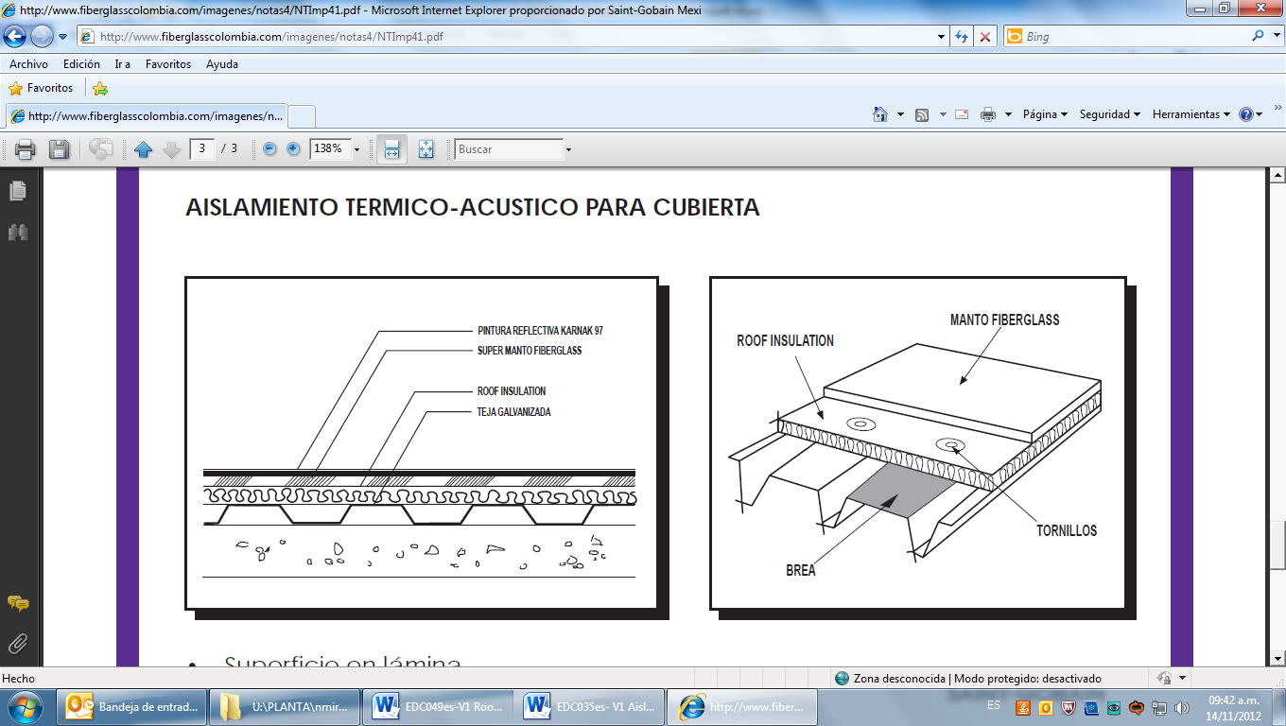

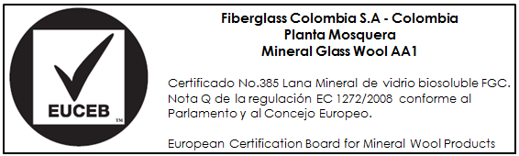

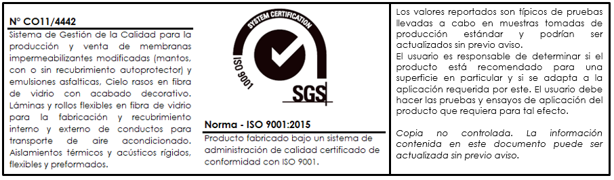

Última actualización: Enero 2026

CONTROL CAMBIOS
Fecha | Descripción cambio | Responsable
02/10/2013 | Fecha última revisión del documento. | Estefanía López/ Ing. Soporte innovación.
26/05/2016 | Se incluye tabla de control de cambios en formato EDC. | Estefanía López/ Ing. Soporte innovación.
03/08/2017 | Se actualiza logo por cambio de marca | Estefanía López/ Ing. Soporte innovación.
12/03/2018 | Actualización documento:  - Se actualiza formato EDC a ficha técnica:  P04_FT_033_IN_ROOF INSULATION HD_ES  - Se actualiza nombre así: Roof Insulation HD  - Se actualiza peso del producto.  - Se corrigen pesos de todos los productos.  - Se actualiza % de reciclado.  - Se actualiza logo por cambio de marca. | Estefanía López/ Ing. Soporte innovación.
28/08/2018 | Se actualiza logo SGS 2015 | Estefania López

Impresiones del documento sin sello/firma original no son copias controladas

La información contenida en este documento es confidencial para la persona a quien va dirigida y no debe ser compartida con ninguna otra persona. No puede ser reproducido en su totalidad, o en parte, ni ninguna parte de la información contenida en el mismo podrá ser divulgada sin el consentimiento previo de los directores de la compañía. Si usted no está autorizado para usar o revisar este documento o si lo ha recibido por error por favor destrúyalo.

The information in this document is confidential to the person to whom it is addressed and should not be shared with anyone else. It cannot be reproduced in whole or in part, or any part of the information contained therein may be disclosed without the prior consent of the directors of the company. If you are not authorized to use or revise this document or if you have received it by mistake please destroy it.

